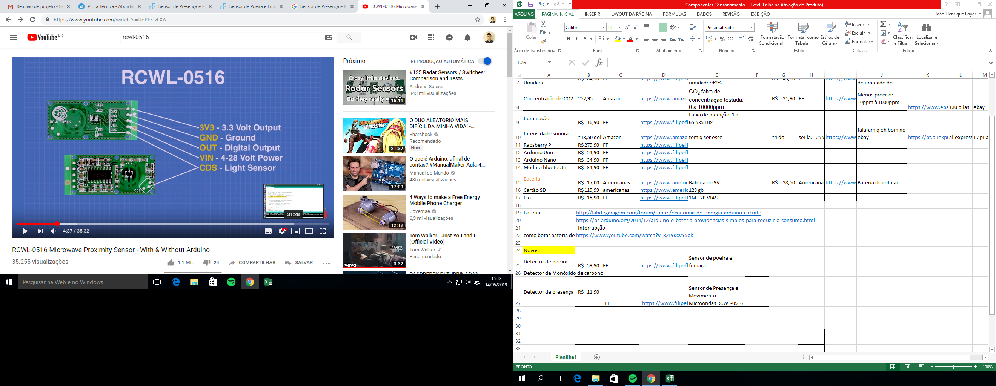Sensor de presença rcwl - 0516

BEM SENSÍVEL. DA P REGULAR ELE GIRANDO OS PINOS DE CIMA P DIMINUIR SENSIBILIDADE.

Conexões:

VIN CONECTA NO 5V

3V3 N PRECISA LIGAR EM ND.

OUT > LIGA NUM DIGITAL

PROGRAMACAO PERSONALIZADA:

<https://www.youtube.com/watch?v=IJoPkKlxFXA> (MIN 18:50)

int Sensor = 2; // RCWL-0516 Input Pin

int sensorval = 0; // RCWL-0516 Sensor Value

void setup() {

pinMode (Sensor, INPUT); // RCWL-0516 as input

Serial.begin(9600);

}

void loop(){

sensorval = digitalRead(Sensor); // Read Sensor value

if (sensorval == HIGH) {

Serial.println("Alguém passou"); // sensor detectou presença

}

}